凭藉工匠精神，深耕行业十数载，打造最专业国际表面处理展

第十二届国际（广州）表面处理、电镀、涂装展览会（SF EXPO 2017）作为全球唯一获得国际展览业协会UFI认证的专业表面处理展，将于2017年5月17-19日在广州举办。SF EXPO由广东智展展览有限公司创立并承办，中国表面工程协会电镀分会、中国表面工程协会涂装分会、广东省电镀行业协会、广东省涂料行业协会等机构联合主办，并在展会同期举办多个国际性高峰论坛及技术研讨会、行业活动，为促进行业发展创新而搭建一个专业、高效、具有影响力的平台。

立足华南庞大市场，专业团队运营
第十二届广州国际表面处理展立足于中国最重要的制造业基地——广东珠江三角，是汽车与零部件、IT、通讯、数码产品、家电、家具、卫浴、五金、铝材等产品的制造基地，极具产业集群优势。主承办方——智展展览公司的专业服务团队多年来秉持工匠精神，对行业深耕细作，深获行业人士的认可。经过主承办方资源整合及专业化操作，第12届国际（广州）表面处理展将成为2017-2018年度中国南方表面处理行业唯一的综合性行业活动及大型国际展会。
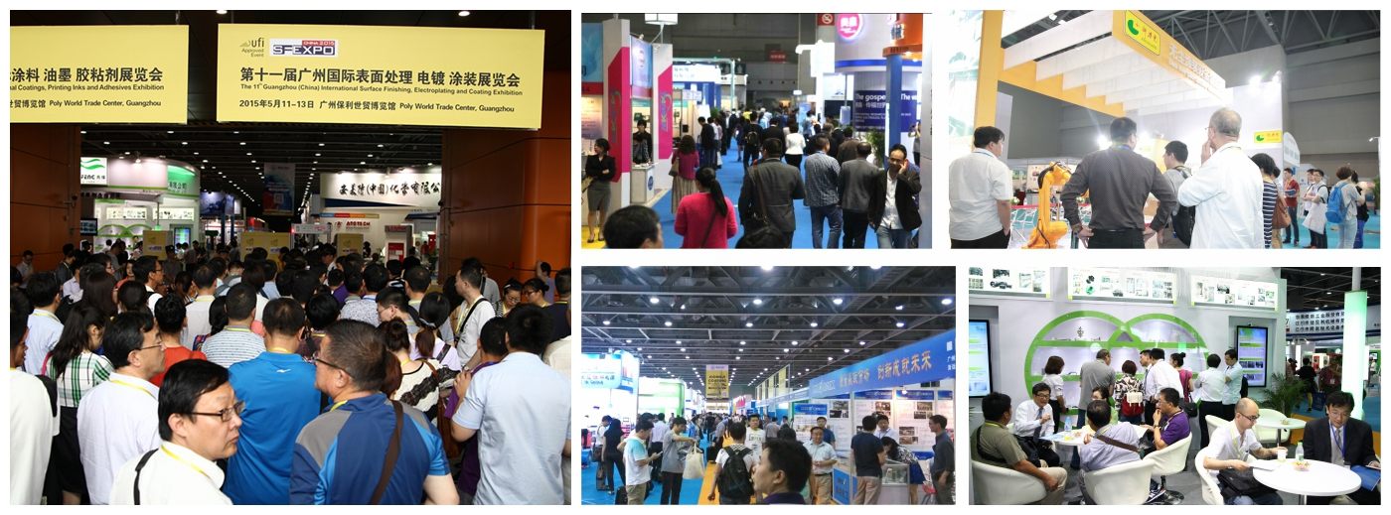

紧贴行业发展，同期活动精彩纷呈
第四届国际表面处理发展高峰论坛
面对环保风暴的持续升级，国家对环境保护政策的制定日趋严格；国内外化工企业安全事故频发，如何对安全生产进行规范；国外企业对于环境保护有何措施及应对策略等等。针对一系列问题，您将可以在第四届国际表面处理发展高峰论坛上与国内外资深专家、行业协会领导以及来自全国各地200多名企业代表一起探讨，共同论证。第四届国际表面处理发展高峰论坛将于5月17日下午与第十二届广州国际表面处理展会同期举办，论坛将紧贴行业发展，就国内外表面处理发展形势、环境保护政策、安全生产应对措施、新技术应用等展开一系列主题演讲。将邀请美国、德国、韩国、新加坡、印度等表面处理协会专业人士参会及演讲。
2017中国（广州）汽车表面工程暨防腐蚀技术研讨会
为提高整车及零部件企业的表面处理水平，面对汽车制造过程中腐蚀与防护、节能减排，并由此而提倡的汽车轻量化等一系列表面处理相关问题，第十二届广州国际表面处理展将在同期举办2017中国（广州）汽车表面工程暨防腐蚀技术研讨会。会议将邀请汽车主机厂及零部件企业、表面处理行业专家及部分优质供应商展开多方对话、共同研讨汽车表面处理及防腐蚀问题。东风日产有限公司、广汽研究院、比亚迪汽车工业有限公司、吉利汽车制造有限公司、一汽大众有限公司等二十多家汽车主机厂及其零部件供应商将应邀出席本次研讨会。大会规模约200人。
除此以外，2017第十二届广州国际表面处理展同期还将举办中国表面工程协会涂装分会理事长扩大会议、铝型材表面处理技术研讨会、2017亚洲表面处理新技术新产品推广会、2017中国（华南）表面处理参观考察活动等多个国际性论坛、行业会议、技术研讨会及活动，众多同期活动与展会相互配合，形成合力，将使更多表面处理行业决策及采购人士共同汇聚2017第12届国际（广州）国际表面处理展。
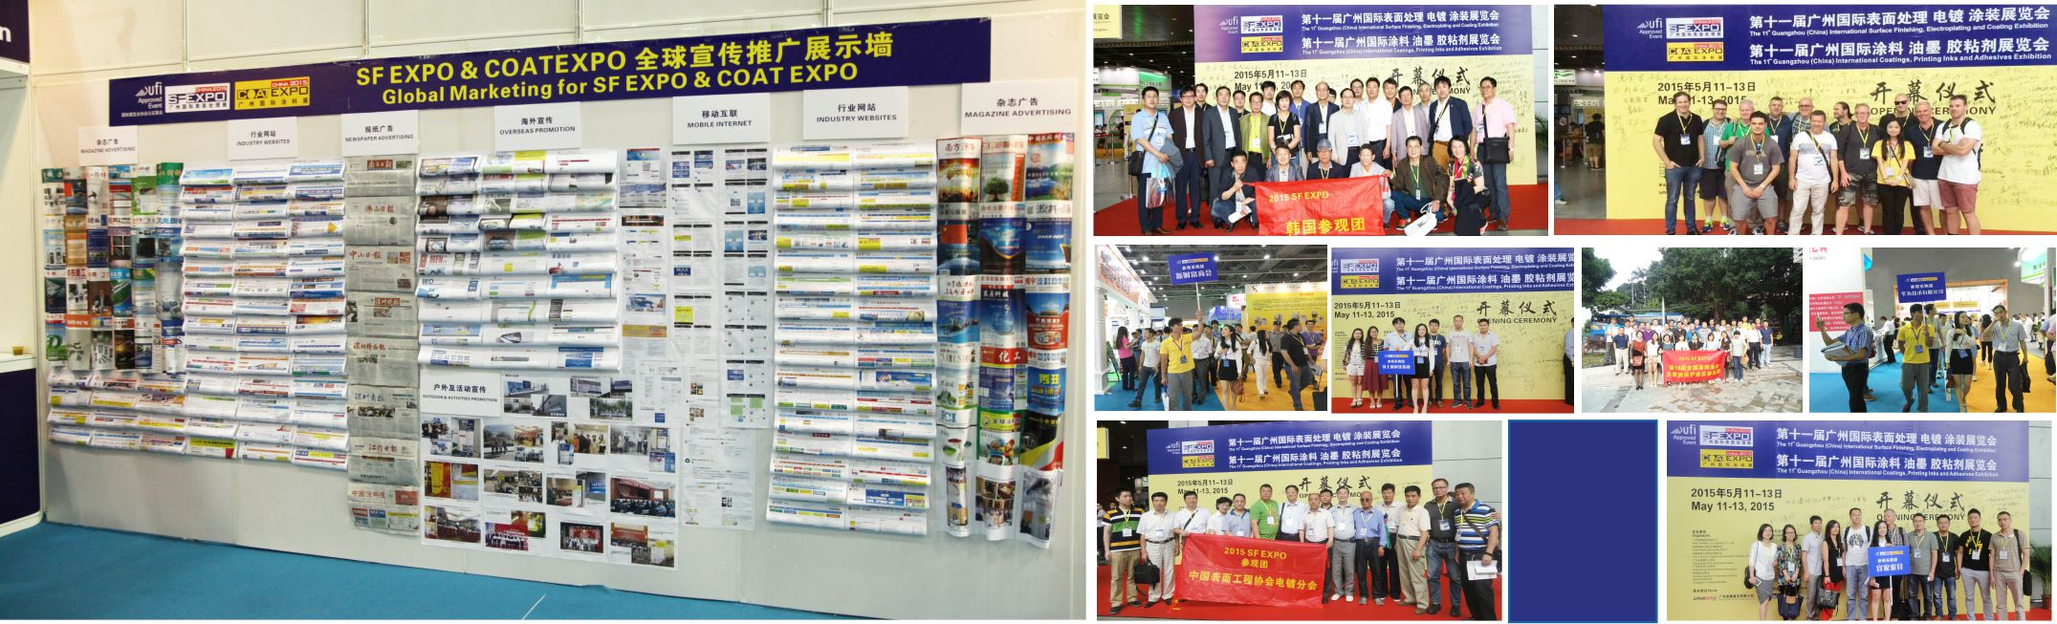
宣传推广从不懈怠
做为优秀的品牌展览组织者，承办方智展展览公司为权威国际展览业协会中国区成员，历来注重展会的宣传推广与观众组织。本届展会自筹备伊始，即开始了与国内外各专业媒体及协会的合作。国外推广方面，与德国表面处理协会、韩国镀金工业协同组合、新加坡表面处理协会、印度金属处理协会、瑞士MFN、意大利IPCM、英国Surface World、德国IST等专业媒体及协会合作。并通过邮件、LINKDIN等媒介广泛推广2017第十二届广州国际表面处理展。国内推广方面，本届展会除了在《材料保护》《电镀与涂饰》《电镀与精饰》《现代涂料与涂装》《涂装技术及应用》、慧聪表面处理网、中国电镀网、环球电镀网、中国涂装设备网、表面处理领航网等传统的表面处理专业杂志及网站投放广告外，并且在行业中率先应用微信、微博等自媒体，精准有效地传递展会信息。目前，SF EXPO微信公众号粉丝已超过一万人（请关注展会公众号：SFEXPO）。
观众组织深耕细作
组委会历来注重与用户企业的沟通与交流，在用户企业邀请过程中，组委会主要通过电话访谈及直接走访的形式充分了解用户企业在最新技术方面的需求，并邀请参观展会及同期技术研讨会。目前，已对比亚迪、华为、东风日产、美的、康佳等40多家代表性企业进行了走访。除此之外，组委会目前已与全国三十多家表面处理协会及园区取得合作，将邀请组团参观展会。随着宣传推广的逐步扩大及观众邀约的逐步深入，目前，通过网站、微信公众号、邮件等方式报名的专业观众已超过5000人，同期活动的报名人数已超过400人。
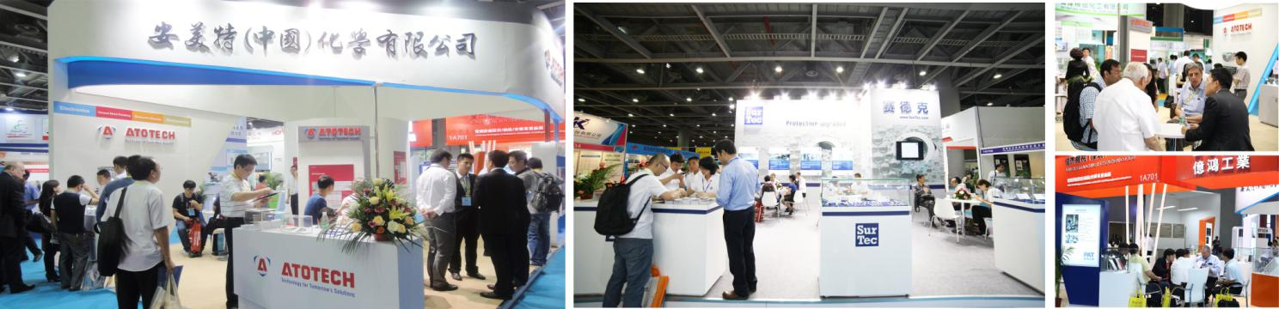
品牌云集，盛装以待，相聚广州
由于SF EXPO多年来积累的品牌效应，并且随着宣传推广的展开，参展企业报名活跃，目前已有上村工业、赛德克、亿鸿机械、EPP、五源科技、德硅机械、青烽化工、新财富、梦得等近二百家知名表面处理供应商参展。届时全球表面处理行业人士将再次聚首广州，共享这场表面处理盛宴。参展参观火热报名中，请咨询020-29193588。

